Внеклассное мероприятие"Земля – наш общий дом".
Цель: познакомить учащихся с Всемирным днём Земли.
Задачи: воспитание экологической культуры, любви и бережного отношения к природе; расширение знаний детей о родном крае; развитие речи учащихся.
Оборудование: презентация, компьютер, проектор, плакаты, экологические листовки , рисунки учащихся; фонограмма “Звуки леса”, видеофильм “Родной край”, минусовка песни Т.Кулиновой “Песня мира”, видеоклип: автор Черепанов Глеб.
Место проведения: учебный класс.
Ход мероприятия
Вступительное слово учителя.
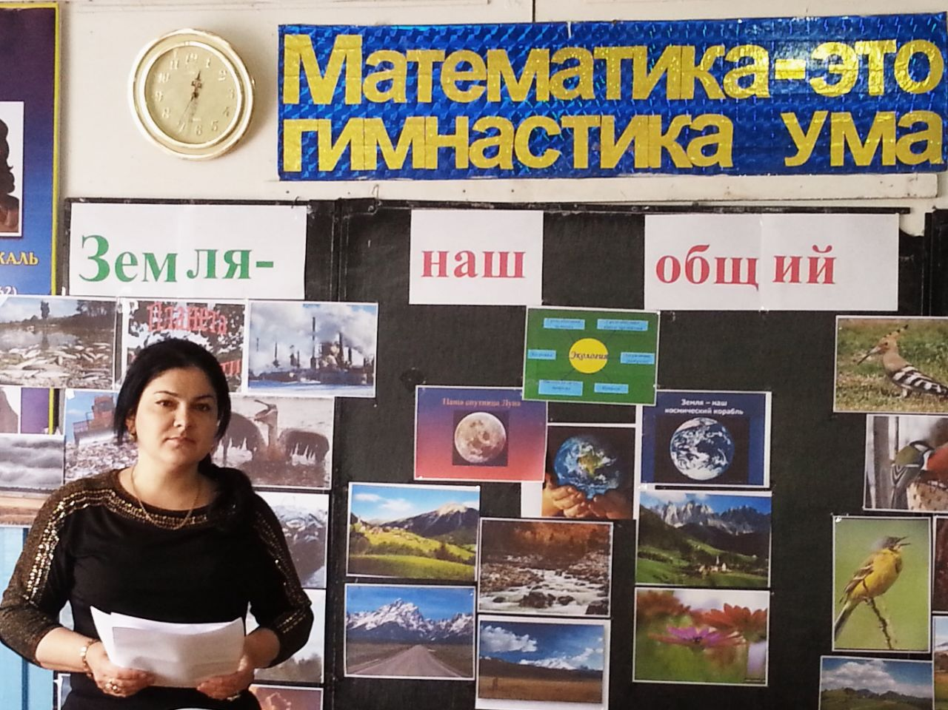
Учитель: Здравствуйте, дорогие ребята! Здравствуйте, уважаемые учителя! Постарайтесь сейчас не только слушать, но и слышать, не только смотреть, но и видеть, пусть ваше сердце почувствует доброту и радость сегодняшнего дня.

Демонстрация видеоклипа.
1-я ведущая: Все мы с вами живем в великой огромной стране – России.
Ученик.
Мой друг! Что может быть милей
Бесценного родного края?
Там солнце кажется светлей,
Там радостней весна златая.
Ученик.
Прохладней летний ветерок,
Душистее цветы. Там холмы зеленее,
Там сладостней журчит поток,
Там соловей поёт звучнее...
2-я ведущая: Все мы очень любим нашу страну, и, конечно же, наш родной край. Но, к сожалению, не все жители берегут окружающую природу, красоту наших лесов, полей, лугов.
1-я ведущая: Сегодня мы поговорим с вами о том, что нужно сделать, чтобы красота не угасла.
2-я ведущая:
Здесь знает каждый, ты и я!
Природу обижать нельзя!
1-я ведущая:
Так скажем дружно раз, два, три,
Откроем праздник – День Земли!
2-я ведущая: Ребята! Нашей планете грозит беда. С тех пор, как появился человек, он старался покорить, подчинить себе природу. Что только он не выдумал, чтобы улучшить свою жизнь! Ученик.
Вращаясь в космосе, в плену своей орбиты,
Ни год, ни два, а миллиарды лет,
Я так устала. Плоть моя покрыта рубцами ран – живого места нет.
Терзает сталь мое земное тело,
И яды травят воды чистых рек.
Всё то, что я имела и имею,
Своим добром считает человек.
На сцену выходят дети, нагруди значки гринпис. .
1: Человек сотворил страшные яды, которые убивают насекомых и других животных.
2: Человек создал автомобили, которые отравляют воздух вредными газами.
3: Человек вырубает деревья, осушает болота, покрывает Землю огромным слоем мусора.
4: Люди! Опомнитесь! Нашей планете грозит страшная беда1-я ведущая: Наше мероприятие – тревожный звонок для каждого из нас. Надеемся, что после нашего праздника ваши сердца отзовутся, и вы будете беречь окружающую среду нашего поселка, заботиться о природе нашей области.
Звучит фонограмма леса.
2-я ведущая: Наш край действительно прекрасен. Нас окружает удивительная природа. Летом мы можем отдыхать на берегу озера, реки, дышать свежим воздухом, гуляя в лесу, собирая грибы да ягоды.
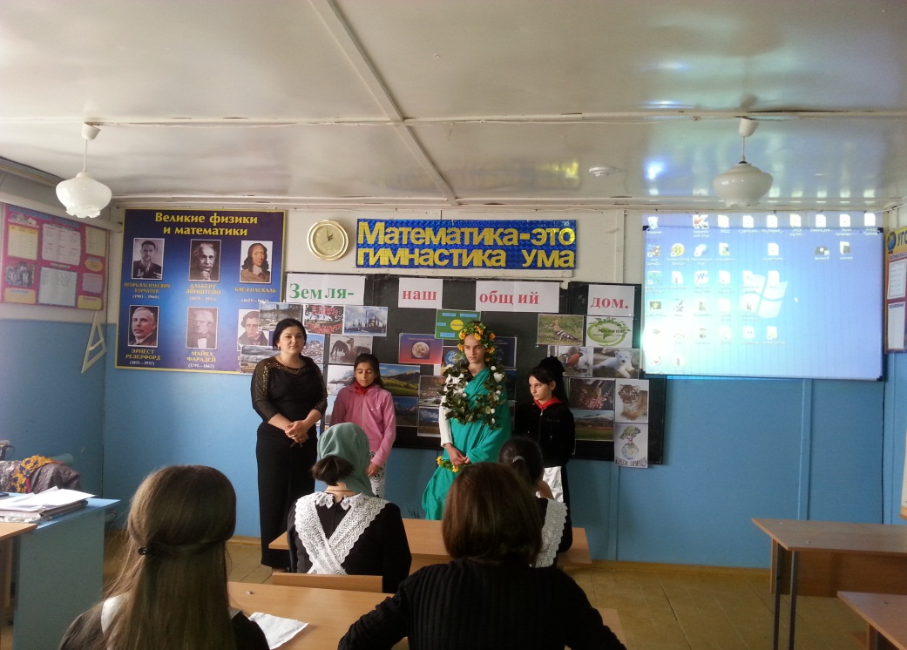
1-я ведущая: Самое главное – не шуметь, чтобы не спугнуть жителей леса и не помешать их спокойной жизни. Посмотрите, что может произойти на отдыхе в природе, может кто-то узнает себя.

Сценка.
1-й турист:
Сегодня мы пришли гулять,
Благо лес – рукой подать!
Закупили всё подряд:
Пищу, спички, лимонад.
2-й турист:
Свежий воздух возбудит
Наш здоровый аппетит!
А пакеты, банки, склянки…
Лес большой, он всё вместит!
Лес, он что, ничей?
Туристы: (хором) Ничей!
3-й турист:
Расположимся скорей!
Тут уж нам не помешают:
Жги и лей, руби и бей!
4-й турист:
Урны нет! Неси в кусты!
Мы с природою на “ты”!
1-й турист:
Мусор птицам разбросаем!
В речку скинем все бутылки –
В море пусть плывут посылки!
2-й турист:
Мы цари! Молчи природа!
Всё здесь наше – лес и воды!
(Опять звучит музыка, туристы разбрасывают банки, бутылки и уходят.)
Матушка природа:
Ты, человек, любя природу,
Хоть иногда её жалей!
В увеселительных походах
Не растопчи её полей!
В вокзальной сутолоки века
Ты оценить её спеши:
Она – твой давний, добрый лекарь,
Она – союзница души.
Не жги её напропалую,
И не исчерпывай до дна.
И помни истину простую,
Нас много, а она – одна!
Я речь свою веду о том,
Что вся Земля – наш общий дом, –
Наш добрый дом, просторный дом, –
Мы все с рожденья в нем живем.
Еще о том веду я речь,
Что мы наш дом должны сберечь.
Давай докажем, что не зря
На нас надеется Земля.
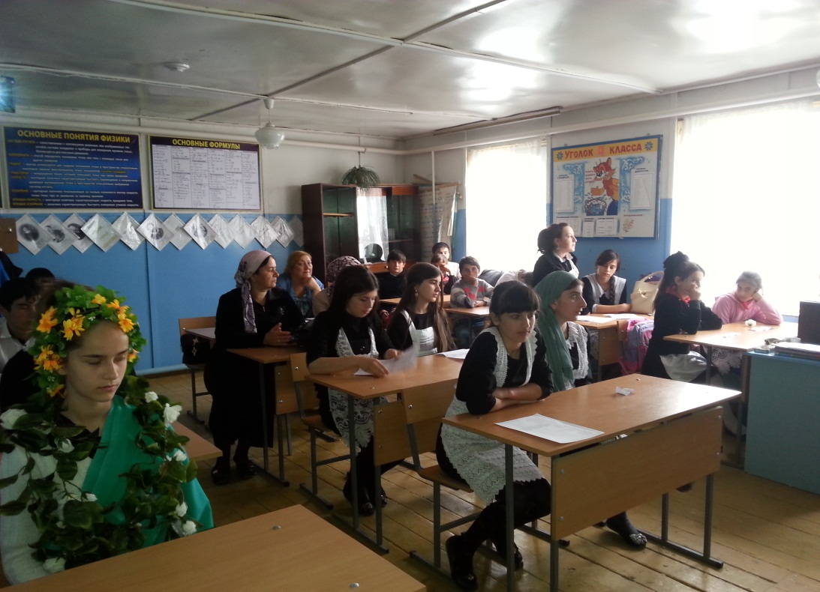

2-я ведущая: Сейчас мы проверим, как вы знаете правила поведения в лесу. Для этого поиграем с вами в игру “Если я приду в лесок”. Я буду говорить вам свои действия, а вы отвечать, если я буду поступать хорошо, говорим “да”, если плохо, то все вместе говорим “нет”!
Если я приду в лесок
И сорву ромашку? (Нет.)
Если съем я пирожок
И выброшу бумажку? (Нет.)
Если хлебушка кусок
На пеньке оставлю? (Да.)
Если ветку подвяжу,
Колышек подставлю? (Да.)
Если разведу костер,
А тушить не буду? (Нет.)
Если сильно насорю
И убрать забуду. (Нет.)
Если мусор уберу,
Банку закапаю? (Да.)
Я люблю свою природу,
Я ей помогаю! (Да.)

1-я ведущая: Молодцы, почти все правильно ответили.
– Каждый из нас должен понимать, что, если мы будем лишь много говорить и призывать охранять природу, больших результатов не достигнем. Прежде всего, нужно изменить отношение каждого человека к окружающему миру.

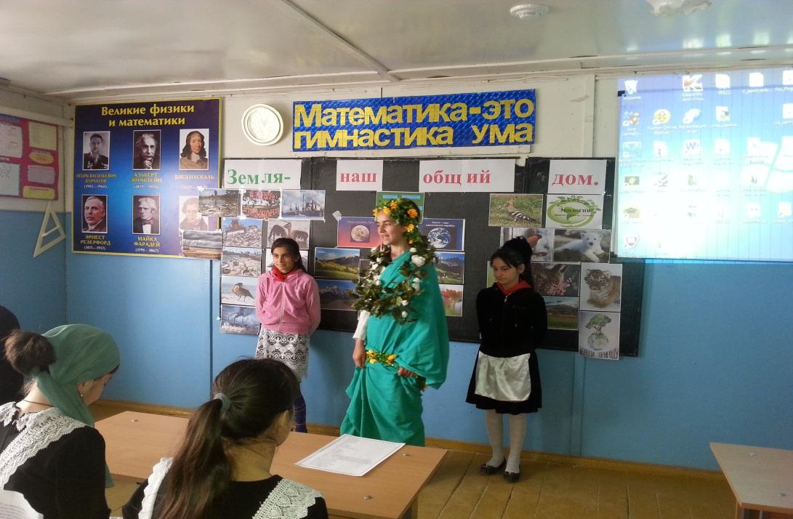

2-я ведущая: Нужно начать с себя, прямо сегодня, сейчас. Посмотрите еще одну сценку.
Сценка на экологическую тему ко Дню Земли.
Учитель:
Ребята вышли погулять во двор,
И вот какой случился разговор:
1-й ученик:
Сегодня День Земли, я знаю точно,
И мы должны придумать что-то срочно!
2-й ученик:
Мы в этот день, весенний, тёплый, яркий,
Земле преподнесём свои подарки.
1-й ученик:
Ну, вот придумал!
Мы же ещё дети!
А дети – это знают все на свете –
Растут сначала сами, а потом
Полезным занимаются трудом.
3-й ученик:
Всё верно!
Вот когда я подрасту,
Исполню главную свою мечту:
Я посажу вот здесь красивый сад,
И каждый отдохнуть здесь будет рад!
4-й ученик:
Я специальные построю зданья,
Где очищают воздух для дыханья.
5-й ученик:
А я огромную машину соберу,
Чтоб мусор собирала по утру.
Учитель:
Пока ребята спорили о том,
Какой подарок сделать им потом,
Кирилл конфетные бумажки убирал,
У дерева он сломанную ветку подвязал,
На клумбе насадил он яркие цветы
И выкрасил забор для красоты.
1-й ученик:
Ну вот! Опять он занят пустяками,
Когда мы с вами делимся мечтами!
2-й ученик:
Кирилл! Тебе заняться что ли нечем?
Весь день прошёл и наступает вечер.
3-й ученик:
Мы спорили, кричали! Ты молчал!
И ничего про свой подарок не сказал!
Кирилл:
Я вам скажу:
Земля – наш общий дом!
И кто же позаботится о нём?
Чтобы все звери, люди и цветы
В нём жили по законам красоты?
Мы сами!
Кто со мной, друзья?
1-й ученик: Я!
2-й ученик: Я!
3-й ученик: Я!
4-й ученик: Я!
1-й ученик:
Я понял! Будем каждый день заботиться о том,
Чтоб был прекрасней, чище общий дом!
Учитель:
Вот так договориться все смогли,
Что лучше нет подарка для Земли!
1-я ведущая: Давайте сейчас, попросим прощения у природы и постараемся больше не допускать таких ошибок.
Ученик.
Прости нас, маленький жучок,
И муравей, и пчелки,
Простите, стройный тополек
И срубленные елки.

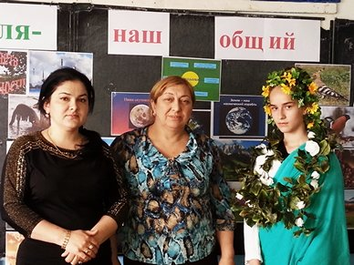

Ученик.
Прости нас, пойманный зверек,
Тебе так тесно в клетке.
Прости за то, что не сберег
И стали вы теперь так редки.

2-я ведущая: Мы сегодня много говорили о том, что нужно беречь нашу Землю. Берегите каждое дерево, каждый кустик! Не рвите цветы, не ломайте деревья, не разоряйте гнезда! Ученик.
Смотрю на глобус – шар земной,
И вдруг вздохнул он, как живой.
И шепчут мне материки:
“Ты береги нас, береги”.
Ученик.
В тревоге рощи и леса
Роса на травах, как слеза.
И тихо просят родники:
“Ты береги нас, береги”.
Ученик.
Грустит глубокая река,
Свои теряя берега.
И слышу голос я реки:
“Ты береги нас, береги”.
Ученик.
Остановил олень свой бег:
“Будь Человеком, человек.
В тебя мы верим– не солги,
Ты береги нас, береги” .
Ученик.
Смотрю на глобус – шар земной,
Такой прекрасный и родной.
И шепчут губы:
“Не солгу, Я сберегу вас, сберегу…”
1-я ведущая: Пусть каждый из вас посадит дерево, цветы и ухаживает с любовью за ними.
2-я ведущая: Ведь от нас зависит будущее нашей планеты, будущее родной Земли! Ученик.
Как яблоко на блюде, у нас Земля одна.
Не торопитесь люди всё вычерпать до дна.
Не мудрено добраться до скрытых тайников,
Разграбить все богатства у будущих веков.
Мы общей жизни зерна, одной судьбы родня.
Нам жировать позорно в счет будущего дня.
Поймите это люди как собственный приказ.
А то Земли не будет и каждого из нас.
“Песня мира” слова и музыка Татьяна Кулинова (автор клипа Черепанов Глеб).
Итог:
Учитель ! Ребята, у вас на столах лежат бумажные фигурки человека. Каждый из вас возьмите фигурку и напишите на ней качества Человека– достойного жителя планеты Земля. Поселите своего Человека на нашу голубую планету.
Берегите эту Землю, эту воду!
Даже малую былиночку любя,
Берегите всех зверей внутри природы,
Убивайте лишь зверей внутри себя!

